**HƯỚNG DẪN CÀI ĐẶT ĐỂ CHẠY CHƯƠNG TRÌNH**

**Bước 1: Cài đặt xampp và bật lên như hình nhé**

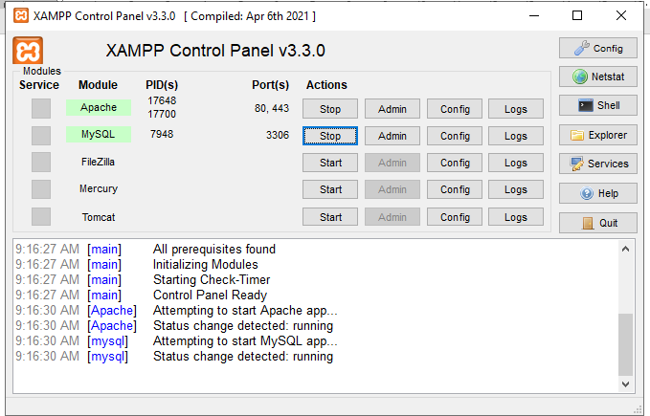

**Bước 2: ae truy cập phpmyadmin và tạo cho mình 1 cái cơ sở dữ liệu tên tùy ý ae như hình nhé (cái này ae tham khảo trên mạng sao cho phù hợp với cấu hình ae cài đặt nhé) ở đây mình tạo 1 cái tên do_an_chuyen_nganh**

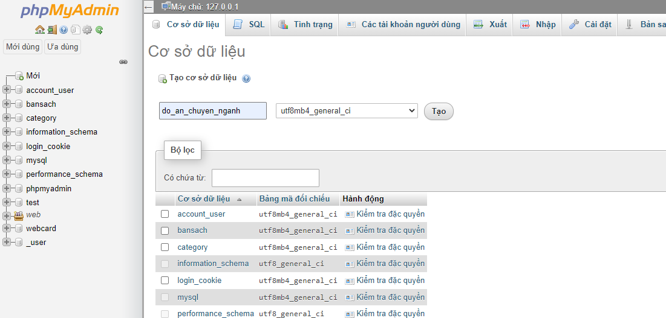

**Bước 3: ae bấm vào chữ Nhập tên tiếng anh của nó là import rồi chọn cái file webquanao.sql mà mình đã để ae tải xuống trong soure code**

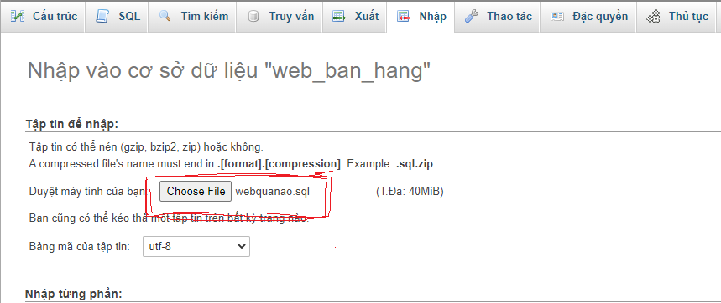

**Sau đó kéo xuống bấm nút “ THỰC HIỆN” hoặc tiếng anh là “GO” để hoàn tất nhé**

**Xuất hiện thông báo như này thì chứng tỏ ae đã thành công nhé**

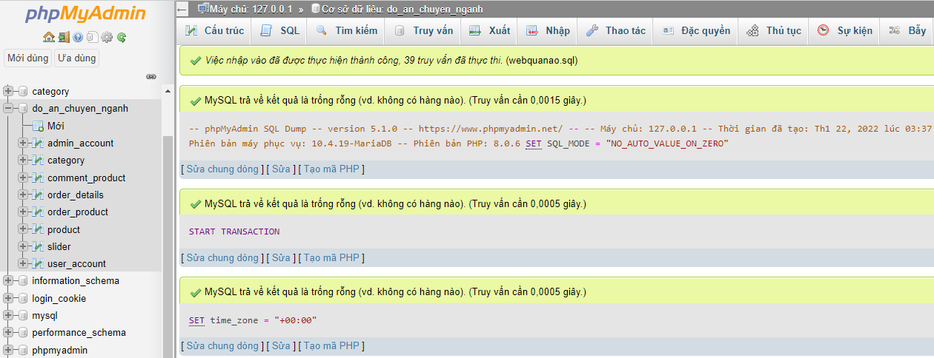

**Bước 4: ae coppy folder web_quan_ao mà ae tải về bỏ vào thư mục xampp/htdocs**

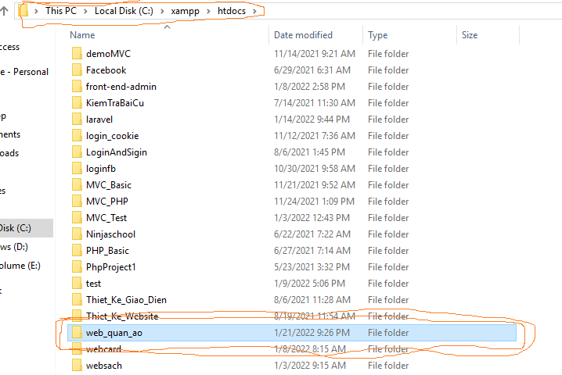

**Và tên miền của ae trên localhost sẽ là** [**http://localhost/web_quan_ao/**](http://localhost/web_quan_ao/) **(lưu ý điều này rất quan trọng nhé) Nếu ae đổi tên thư mục web_quan_ao theo ý ae thì ae chỉ việc thay nó thôi ví dụ ae đổi thành website_ban_hang thì tên miền ae sẽ là** [**http://localhost/website_ban_hang /**](http://localhost//) **(tên miền này rất quan trọng ae k dc sai nha)**

**Với lại tùy ae dùng xampp cổng (hay còn gọi là port) bao nhiêu nữa nha nếu như cổng ae là 80 như bước 1 thì tên miền ae như trên**

**Còn nếu anh em dùng cổng 8080 thì tên miền ae sẽ là** [**http://localhost:8080/web_quan_ao/**](http://localhost:8080/web_quan_ao/)

**(AE nhớ lưu ý điểm này nhé. Ae tham khảo trên mạng sao cho hợp lí nhé không thì liên hệ FB mình để dưới cùng bảng hướng dẫn này)**

**Bước 5: ae vào thư mục chưa code nha vào mvc/core/config.php ae thay tên miền vào nhé**

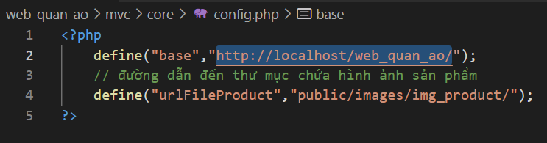

**Lưu ý tên miền ae là gì thì thay vào đây cho hợp lí nhé ko là nó lỗi giao diện tè le cho đấy nhé**

**Không hiểu có thể liên hệ Facebook mình dưới cuối hướng dẫn nhé**

**Bước 6: ae vào mvc/core/database.php để thay thế tên cơ sở dữ liệu nhé**

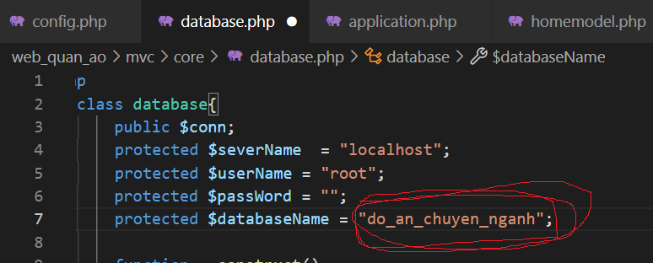

**Thay thế lại cái tên database mà ae đã tạo ở Bước 2 trên phpmyadmin nhé (lưu ý thay cho đúng k là lỗi đó nha)**

**Bước 6: truy cập vào sever localhost của ae chọn đến phần folder code của ae nhé là chạy thôi**

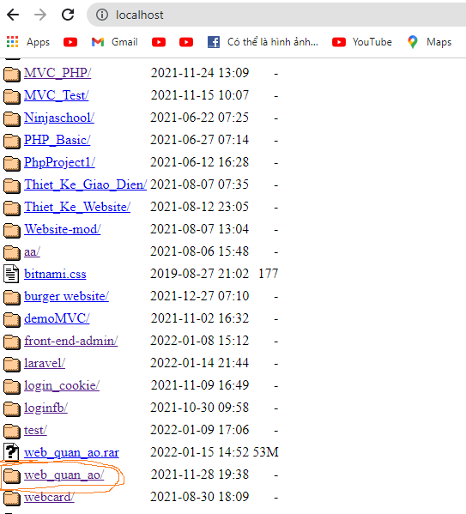

**GIAO DIỆN TRANG CHỦ SẼ XUẤT HIỆN CHO AE**



**Đây là link trang admin nha ae chỉ cần thêm login/admin sau tên miền của ae là oke ví dụ**

[**http://localhost://web_ban_hang/login/admin**](http://localhost://web_ban_hang/login/admin)

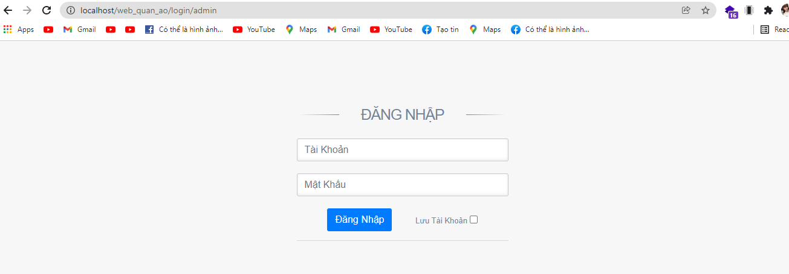

**TÀI KHOẢN VÀ MẬT KHẨU ADMIN**

**TK: admin**

**Mk: admin**

**Ae có thể vào phpmyadmin chọn đến bảng admin_account để chỉnh sửa thông tin admin nhé**

**HƯỚNG DẪN ĐỔI GIAO DIỆN NHỮNG THÔNG TIN CÂN THIẾT**

1. **Cách đổi logo: chỉ cần vào public/images/logo rồi xóa logo cũ đi bỏ logo mới vào và đổi tên thanh logo.jpg**
2. **Cách đổi phần header này **

**truy cập vào mvc/views/client/include/header.php tìm và sửa**

**và các file sau đây cũng vậy nhé:**

**mvc/views/client/cpanel/contact.php**

**mvc/views/client/cpanel/history.php**

**mvc/views/client/cpanel/infouser.php**

**mvc/views/client/cpanel/login.php**

**mvc/views/client/cpanel/sigin.php**

1. **Đổi footer thì truy cập vào mvc/views/client/include/footer.php**

**CẦN GÌ LIÊN HỆ MÌNH NHÉ FACEBOOK CỦA MÌNH LÀ:**

[**https://www.facebook.com/lehuuphuoc0201**](https://www.facebook.com/lehuuphuoc0201)

**---------NẾU CẦN AE LIÊN HỆ MÌNH SẼ CÓ VIDEO HƯỚNG DẪN CHO AE HIỂU CODE------**